书名： 中华法系寻根：中华法学名篇选读
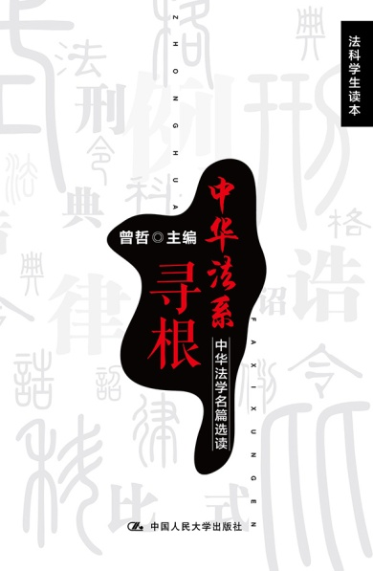
书号：978-7-300-21750-5
作者：曾哲
责任编辑：邓碧君
页数：298
装祯：平装
出版时间：2015-10-19
定价：36元
出版社：中国人民大学出版社

- 本书卖点
本书由作者根据中国法律思想史的学科发展，优选了几十篇影响中国法律思想发展的经典名著、名篇，并加以现代解读，让读者了解中国传统法律思想文化的博大精深，指导学生更好地学习中国法制史和中国法律思想史，吸取中华传统法律文化的优点。本书不仅适合法学专业学生学习法制史知识，对于非法学专业甚至普通大众了解古代法律知识，树立法治观念有很好的指导作用。
本书语言流畅、优美、可读性非常强，而且加入了许多插图，通俗易懂，对于法学专业的学生了解中国传统法律思想文化是一本不可多得的好书。

◆ 读者定位
法科学生
非法学专业想要了解古代法律知识的普通大众

◆作者简介
曾哲（1960.2—） 男，法学博士，西南政法大学教授、博士生导师、博士后合作导师。湖北省公安县人。先后获得法学学士、历史学硕士、法学博士学位，美国芝加哥大学法学院高级访问学者，国家一级律师。主要研究方向：宪法学与行政法学基础理论，中华法律思想及其文化。近年来在《中国法学》《法学评论》《现代法学》《法学杂志》《武汉大学学报》（哲社版）《南京社会科学》《江汉论坛》《太平洋学报》《东方法学》《河北法学》《人民日报》（理论版）《法制日报》等报刊杂志上发表论文近百篇，出版《公民私有财产权的宪法保护研究》《中国城市化研究的宪政之维》、《中国检察权论略》（合著）《行政法与行政诉讼法实务教程》等5部著作，主持并完成国家社科基金课题1项、省部级课题3项。

◆内容简介
本书由作者根据中国法律思想史的学科发展，优选了几十篇影响中国法律思想发展的经典名著、名篇，并加以现代解读，全书分为五大部分，每篇文章的体例统一，先引用原文，然后做出解析。在解析中，作者大都对原文写作者的个人经历和写作背景首先予以介绍，然后大概讲解原文意思和写作意义。

◆ 简要目录
一、法理篇
天论（上） 刘禹锡
请行周典 皮日休
刑礼道 白居易
申法 苏洵
刑赏忠厚之至论 苏轼
噩梦 王夫之
论律 敖英
一贯忠恕说 袁宗道
论性 袁中道
法律 何乔新
法制 顾炎武
法学盛衰说 沈家本
二、刑法（基础篇）
片言折狱论 欧阳詹
去盗贼 白居易
议肉刑 白居易
止狱措刑 白居易
论刑法之弊 白居易
断刑论（下）
象刑解 柳宗元
刑论 牛希济
刑赏论 曾巩
复仇解 王安石
酷刑论 胡寅
慎刑疏 许獬
三、刑法（案例篇）
复仇议状 陈子昂
驳复仇议 柳宗元
宫门误不下键判 王维
功臣恕死议 吕温
邵守愚杀人案参语 海瑞
与吴令某论罚锾书 袁枚
四、诉讼法篇
奏改定刑狱 谢庄
谨死刑诏 李世民
丁为郡案 白居易
谏制狱酷刑疏 周矩
驳赦论 张允
纵囚论 欧阳修
复仇状 韩愈
讼论 崔述
五、古代行政法篇
为兄轼下狱上书 苏辙
明大诰序 朱元璋
摘发巨奸疏 袁宏道
请开制度局议行新政折 康有为
异哉！所谓国体 梁启超
参考文献
后记

◆ 上架建议
法律 法学名篇 中国法律思想史

◆ 书摘
何谓法系，何谓中华法系，在不同的时代，不同的社会生活环境及不同的人文历史积淀，一定会做出不同的回答。因为每一个国家或地区总是有属于自己的文化系统，而法律的性质和形态仍属于文化的核心部分，法系在寓含在国家的法律之中。诸如中华法系则由中华文化孕育而成，其中充满了儒家人文精神的味道，以道德伦理为基点，以礼教制度为核心，从秦汉至晚清，都深深扎根于中国中华民族的几千年的文化沃土之中。
究竟何谓中华法系，实难以用一言以概说之：中华法系，就是规范整个大中华各个民族生活的法律规范的体系。而所谓的法系，则是具有特殊的或特定精神的法律系统，无论是在内容上还是在形式上。当然都要稳定的价值核心，自成其规范体系。能够凝练出中华民族社会生活的根本原理及其国家治理仰赖的基本准则。无论是秦汉前早期的非完备的成文立法态，还是秦汉而后历朝的所逐步完善或完备的成文法典的立法态，其中华法系无一不是表现在中国法律普遍的特质之中，成文法典的演进嬗变，将他固有的合理性内核原理价值目标提供法律汇编的表达形式，揉成一体化国家法律及其规范，始构成具有中华原创意义的经典法系。
可谓经典的中华法系，最原初的国家治理图景是任刑（法）主义，大秦帝国的法治国理想遭遇了空前失败后，转而为消极的和平中正保守的儒家主义治国，而儒家法治主义最大的特点和死结就在于国民或百姓或佃农“有义务而权利，有家庭而无个人，有干涉而无自由，有差别而无平等，重礼让而非争诉，重伦理而轻刑法”，这种有参与而无话语权在传统的农耕社会，如是犬儒主义的法制观极大专制十分契合封建帝国君王的王道主义，德治主义、礼治主义、人治主义。纵观中华历代历朝的立法或是修律，大都悉心关乎于道德伦理宗族宗法约束之间，上至天子，下及黎民都应该将个人的各种社会规范如宗教、道德、乃至人品融于儒家仁说礼教制度中，以“仁”施政，以“礼”行法可能这一点在在世界文明诸国尤为突出。当然，是否持取还要每一位细心的读者去解读前贤留下的片片文牍。
奉法强者则国强，奉法弱者则国弱。几千年来我中华反反复复挣扎于“强法”还是“强仁”，守法还是受礼对于这个曾经无数次纠结于帝王贤臣的问题，或可说当下已经解决了，共识了，但笔者作为一位高校之三尺讲坛的布道者，还是有必要将中华法系固有的，内生的，治国理政之智慧很好地捻示出来，加以表达。

